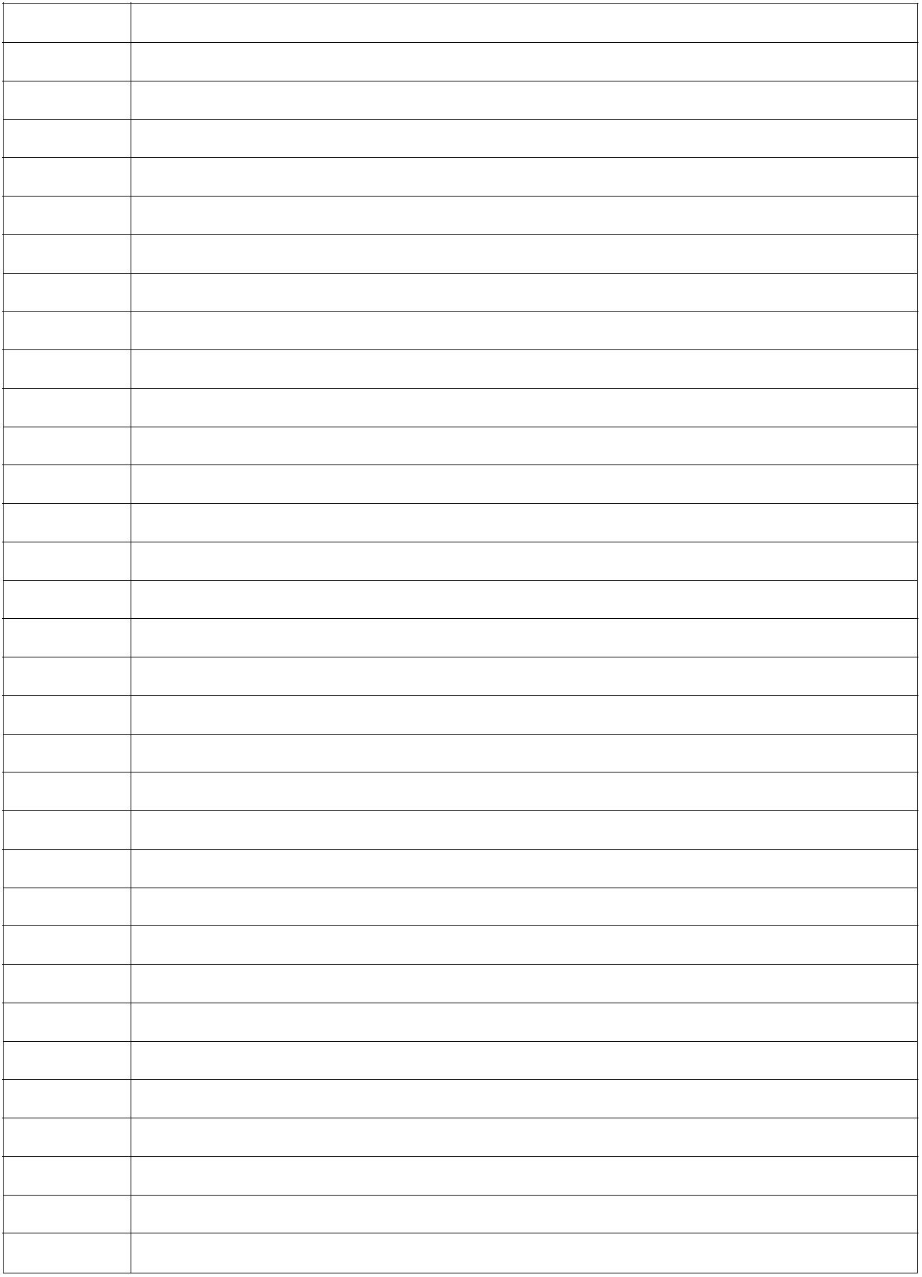












《2019 年度安全生产先进单位》名单
序号 单位名称
1 广汽本田汽车有限公司
2 广州市增城自来水有限公司
3 广东宏大民爆集团有限公司
4 广州市萌辉电子科技有限公司
5 广州市贤信机械制造有限公司
6 广州盛盈气体有限公司
7 广州嘉联工程技术咨询有限公司
8 广州三绫电气有限公司
9 广州福耀玻璃有限公司
10 增城市瀛泽化学工业有限公司
11 增城市银箭化工实业有限公司
12 广州市标榜汽车用品实业有限公司
13 五羊—本田摩托（广州）有限公司
14 广州市粤佳气体有限公司
15 增城市新塘镇中油南安加油站
16 广州市新豪精密科技有限公司
17 北汽（广州）汽车有限公司
18 广州中力电业有限公司
19 广州市寰通涂料实业有限公司福和分公司
20 广州市天茂物业管理有限公司
21 广州市科艺金池实业有限公司
22 增城市百事特助剂实业有限公司
23 增城骏鸣汽车销售服务有限公司
24 增城市伟利纸品包装有限公司
25 广州好宝贝母婴护理有限公司
26 广州星河湾酒厂有限公司（简称广州星河湾酒厂）
27 广州瑞商化工有限公司
28 广州市三英温泉酒店投资有限公司
29 广州市越峰电子有限公司
30 广州增变电气有限公司
31 广州东部发展燃气有限公司
32 广州市增城高滩温泉酒店

